Supplementary Information

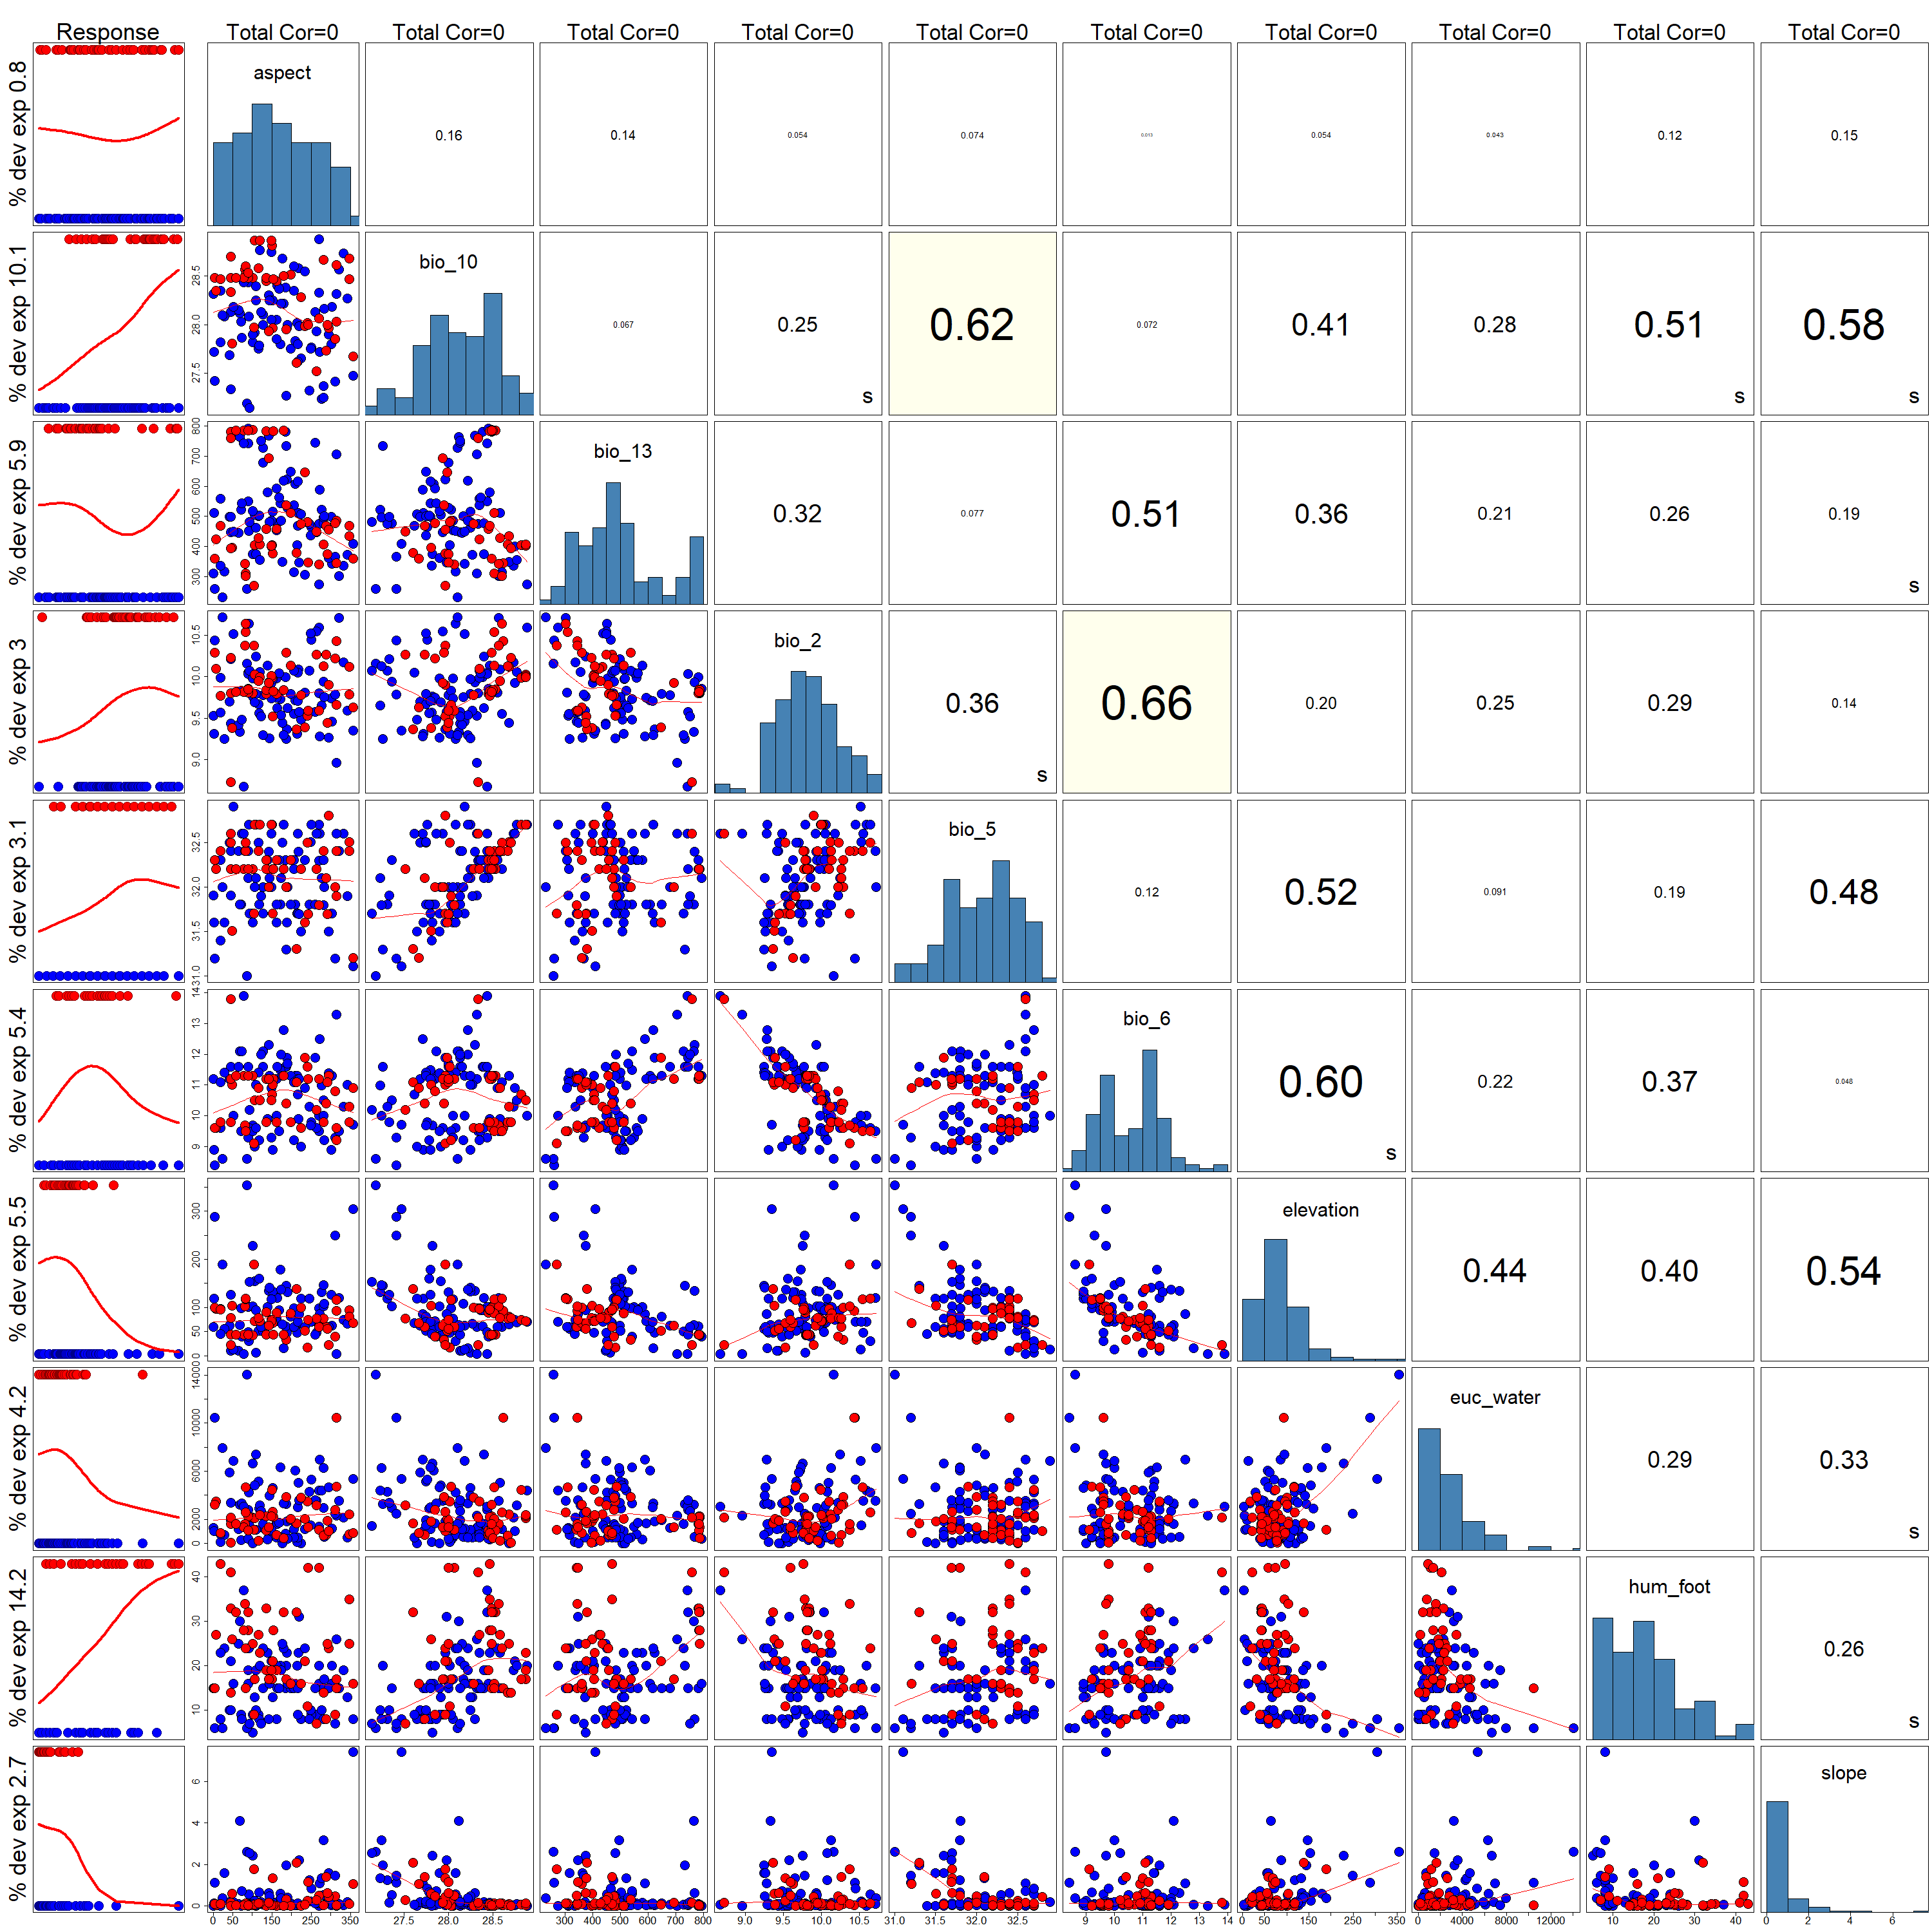
Figure S1. Figure showing the correlation (<0.7) between the covariates chosen for final model for N. nigricans. The Pearson correlation coefficient is the primarily used here. However, if the Spearman or Kendall correlation coefficient exceeds the Pearson correlation coefficient, an "s" or "k" will be displayed in the bottom-right corner of the variable box.

Figure S2. Species delimitation results using ABGD and ASAP methods based on the COI gene. Color bars represent the estimated Evolutionarily Significant Units (ESUs) corresponding to each species.

Figure S3. Species delimitation results using ABGD and ASAP methods based on the Cytb gene. Color bars represent the estimated Evolutionarily Significant Units (ESUs) corresponding to each species.
Table S1. Generated (marked by an asterisk) and GenBank-derived N. nigricans COI and Cytb gene sequences along with associated locality information used for genetic analyses in this study.

COI Accession No. | Lat | Lon | Reference | Cytb Accession No. | Lat | Lon | Reference
OP609700* | 27.574 | 95.393 | This Study | OP617710* | 27.574 | 95.393 | This Study
OP609701* | 27.675 | 95.787 | This Study | OP617711* | 27.675 | 95.787 | This Study
OP609702* | 26.723 | 92.994 | This Study | OP617712* | 26.723 | 92.994 | This Study
OP609703* | 27.574 | 95.393 | This Study | OP617713* | 27.574 | 95.393 | This Study
OP609704* | 27.675 | 95.787 | This Study | OP617714* | 27.675 | 95.787 | This Study
MG383833 | 27.75 | 95.8 | Kundu et al. 2018a | MG383833 | 27.75 | 95.8 | Kundu et al. 2018
MF110283 | 26.7248 | 92.9944 | Kundu et al. 2018b | KR071786 | 25.67 | 92.95 | Kundu et al. 2015
MF110282 | 26.7248 | 92.9944 | Kundu et al. 2018b | KR071785 | 24.49 | 92.47 | Kundu et al. 2015
MF110281 | 26.7248 | 92.9944 | Kundu et al. 2018b | KR071784 | 23.31 | 91.31 | Kundu et al. 2015
JN417001 | 27.3 | 95.22 | Kundu et al. 2015 | KR071783 | 27.3 | 95.22 | Kundu et al. 2015
JN417000 | 27.3 | 95.22 | Kundu et al. 2015 | HE801760 | 26.538 | 88.721 | Liebing et al. 2012
JN416994 | 23.31 | 91.31 | Kundu et al. 2015 | HE801759 | 26.538 | 88.721 | Liebing et al. 2012
KP268866 | 25.67 | 92.95 | Kundu et al. 2015 | HE801758 | 26.646 | 92.866 | Liebing et al. 2012
KP268865 | 25.67 | 92.95 | Kundu et al. 2015 | HE801757 | 26.646 | 92.866 | Liebing et al. 2012
KP268864 | 25.67 | 92.95 | Kundu et al. 2015 | JN232527 | 26.646 | 92.866 | Unpublished
KP268863 | 25.67 | 92.95 | Kundu et al. 2015 | AM495237 | 26.165 | 91.705 | Praschag et al. 2007
KF894779 | 24.51 | 92.21 | Kundu et al. 2015 | AM495236 | 26.165 | 91.705 | Praschag et al. 2007
KF894778 | 24.35 | 92.22 | Kundu et al. 2015 | AM495235 | 26.165 | 91.705 | Praschag et al. 2007
KF894777 | 24.51 | 92.21 | Kundu et al. 2015 | AM495234 | 26.165 | 91.705 | Praschag et al. 2007
KF894776 | 24.49 | 92.47 | Kundu et al. 2015 | AM495233 | 26.646 | 92.866 | Praschag et al. 2007
KF894775 | 24.18 | 92.17 | Kundu et al. 2015 | AM495232 | 22.388 | 91.809 | Praschag et al. 2007
 |  |  |  | AM495231 | 22.388 | 91.809 | Praschag et al. 2007
 |  |  |  | AM495230 | 22.388 | 91.809 | Praschag et al. 2007
 |  |  |  | AM495229 | 22.388 | 91.809 | Praschag et al. 2007
 |  |  |  | AM495228 | 22.388 | 91.809 | Praschag et al. 2007
 |  |  |  | AM495227 | 22.388 | 91.809 | Praschag et al. 2007

Table S2. Generated (marked by an asterisk) and GenBank-derived COI gene sequences of other Nilssonia congeners used for genetic analyses in this study.
Species | Accession No. | Species | Accession No. | Species | Accession No.
N. hurum | OP609699* | N. gangetica | MF432835 | N. gangetica | MF432837
N. hurum | OP609698* | N. gangetica | MF432834 | N. gangetica | MF432836
N. hurum | OP609697* | N. gangetica | MF432833 | N. gangetica | MF432821
N. hurum | OP609696* | N. gangetica | MF432832 | N. gangetica | MF110284
N. hurum | OP609695* | N. gangetica | MF432831 | N. gangetica | MF110280
N. hurum | MF432841 | N. gangetica | MF432830 | N. gangetica | MF110279
N. hurum | MF432840 | N. gangetica | MF432829 | N. gangetica | JN416999
N. hurum | JN416996 | N. gangetica | MF432828 | N. gangetica | JN416993
N. hurum | GU563918 | N. gangetica | MF432827 | N. gangetica | KC311379
N. hurum | KC311383 | N. gangetica | MF432826 | N. gangetica | KC311378
N. hurum | KC311380 | N. gangetica | MF432825 | N. gangetica | HQ329780
N. hurum | HQ329781 | N. gangetica | MF432824 | N. gangetica | MH157793
N. gangetica | OP609694* | N. gangetica | MF432823 | N. gangetica | MH157792
N. gangetica | OP609693* | N. gangetica | MF432822 | N. gangetica | MH157791
N. gangetica | OP609692* | N. gangetica | MH157790 | N. formosa | KT023012
N. gangetica | OP609691* | N. gangetica | MF432839 | N. formosa | HQ329779
N. gangetica | OP609690* | N. gangetica | MF432838 | N. formosa | HQ329778

Table S3. Generated (marked by an asterisk) and GenBank-derived Cytb gene sequences of other Nilssonia congeners used for genetic analyses in this study.
Species | Accession No. | Species | Accession No. | Species | Accession No.
N. hurum | OP617709* | N. gangetica | OP617700* | N. gangetica | MT939573
N. hurum | OP617708* | N. gangetica | MT939571 | N. gangetica | HE801751
N. hurum | OP617707* | N. gangetica | MT939570 | N. gangetica | HE801750
N. hurum | OP617706* | N. gangetica | MT939569 | N. gangetica | HE801749
N. hurum | OP617705* | N. gangetica | MF432959 | N. gangetica | HE801748
N. hurum | MT939578 | N. gangetica | MF432958 | N. gangetica | HE801747
N. hurum | MT939577 | N. gangetica | MF432957 | N. gangetica | HE801746
N. hurum | MT939576 | N. gangetica | MF432956 | N. gangetica | HE801745
N. hurum | MT939575 | N. gangetica | MF432955 | N. gangetica | HE801744
N. hurum | MT939574 | N. gangetica | MF432954 | N. gangetica | HE801743
N. hurum | MF432961 | N. gangetica | MF432953 | N. gangetica | HE801742
N. hurum | MF432960 | N. gangetica | MF432953 | N. gangetica | AM495217
N. hurum | AY259548 | N. gangetica | MF432952 | N. gangetica | AM495216
N. hurum | HE801756 | N. gangetica | MF432950 | N. gangetica | AM495215
N. hurum | HE801755 | N. gangetica | MF432949 | N. gangetica | AM495214
N. hurum | HE801754 | N. gangetica | MF432948 | N. gangetica | AM495213
N. hurum | HE801753 | N. gangetica | MF432947 | N. gangetica | AM495212
N. hurum | HE801752 | N. gangetica | MF432946 | N. gangetica | AM495211
N. hurum | JN232528 | N. gangetica | MF432945 | N. gangetica | AM495210
N. hurum | AM495223 | N. gangetica | MF432944 | N. gangetica | AM495209
N. hurum | AM495222 | N. gangetica | MF432943 | N. gangetica | AM495208
N. hurum | AM495221 | N. gangetica | MF432942 | N. formosa | KT023012
N. hurum | AM495220 | N. gangetica | MF432941 | N. formosa | AY259547
N. hurum | AM495219 | N. gangetica | MF432940 | N. formosa | HE801741
N. hurum | AM495218 | N. gangetica | MF432939 | N. formosa | HE801740
N. gangetica | OP617704* | N. gangetica | MF432938 | N. leithii | AM495226
N. gangetica | OP617703* | N. gangetica | MF136768 | N. leithii | AM495225
N. gangetica | OP617702* | N. gangetica | AY259549 | Nilssonia_sp. | HE801762
N. gangetica | OP617701* | N. gangetica | MT939572 | Nilssonia_sp. | HE801761

Table S4. Estimated inter-specific and intra-specific genetic distances among Nilssonia congeners based on the COI gene.
Species | Inter-species |  |  | Intra-species
N. nigricans |  |  |  | 0.3
N. hurum | 4.1 |  |  | 0.2
N. formosa | 9.0 | 7.4 |  | 0.2
N. gangetica | 9.9 | 9.0 | 9.3 | 0.1

Table S5. Estimated inter-specific and intra-specific genetic distances among Nilssonia congeners based on the Cytb gene.
Species | Inter-species |  |  |  | Intra-species
N. nigricans |  |  |  |  | 0.5
N. hurum | 5.2 |  |  |  | 0.4
N. gangetica | 8.5 | 10.1 |  |  | 0.6
N. formosa | 9.1 | 10.3 | 8.8 |  | 0.3
N. leithii | 9.7 | 11.2 | 9.8 | 11.5 | 0

Table S6. Mean values and standard deviations of the spatial genetic surface for N. nigricans under present and projected future climate scenarios.
SCENARIO | MEAN | STD
Present | 0.290 | 0.175
SSP245 (2041-2060) | 0.587 | 0.172
SSP245 (2061-2080) | 0.638 | 0.163
SSP585 (2041-2060) | 0.631 | 0.167
SSP585 (2061-2080) | 0.682 | 0.143

